PROGRAM ZDRAVJE V VRTCU

POROČILO O IZVEDENIH AKTIVNOSTIH   
ZA KREPITEV ZDRAVJA V ŠOLSKEM LETU _2018/19______

Navodilo:

Izpolni vsak tim izvajalk (vzgojiteljica in pomočnica vzgojiteljice)

- ter posreduje koordinatorici programa v svojem vrtcu.

**Naziv** **vrtca:**  **VRTEC PRI OŠ SVETI TOMAŽ**

Kraj**:**  SVETI TOMAŽ 11, 2258 SVETI TOMAŽ

**Enota** **vrtca:** **/**

Naslov enote: /

**Skupina: RADOVEDNE BUČKE**

**Starost otrok**: 4- 6 LET

**Izvajalki:**

* vzgojiteljica: **VALERIJA GREGORIN MAGDIČ**

Ali ste se v tekočem šolskem letu udeležili izobraževanj,   
ki jih je za program Zdravje v vrtcu pripravil NIJZ OE Ljubljana?

- spomladansko izobraževanje - jesensko izobraževanje

|  |  |
| --- | --- |
| ne  Če DA vpišite številko potrdila | ne  Če DA vpišite številko potrdila |

* pomočnica vzgojiteljice: **IVANKA OZMEC**

Ali ste se v tekočem šolskem letu udeležili izobraževanj,   
ki jih je za program Zdravje v vrtcu pripravil NIJZ OE Ljubljana?

- spomladansko izobraževanje - jesensko izobraževanje

|  |  |
| --- | --- |
| ne  Če DA vpišite številko potrdila | ne  Če DA vpišite številko potrdila |

**Zap. št. naloge: 1**

**Vsebina:** Gibanje

**Metoda dela:** pogovora, razlage, demonstracije, praktičnih del

**Zunanji izvajalci:** /

**Čas trajanja:** celo šolsko leto

**Ciljna skupina:** otroci, vzgojiteljici

**Uporabljeno gradivo in didaktični material:** ne

**Uporabljene informacije z naših izobraževanj?** ne

**SE GIBAM , SMEJIM IN ZDRAVO ŽIVIM**

**Otroke smo skozi vse leto ozaveščali z zdravim načinom življenja, s poudarkom na gibanju. Vsakodnevno smo se gibali na prostem. Izvajali smo gibalne minutke, vadbene ure, gibalne igre, sprehode, pohode… Ker živimo v lepem naravnem okolju, smo teren izkoristili za gibalne dejavnosti na prostem. Udeležili smo se tudi mini olimpijade, ki jo prireja vrtec Ormož. Otroci iz okoliških vrtcev se pomerijo v različnih športnih disciplinah, najboljši so nagrajeni s kolajnami in pokali. Otroci, ki gredo v jeseni v 1. razred, so se udeležili tudi plavalnega tečaja.** 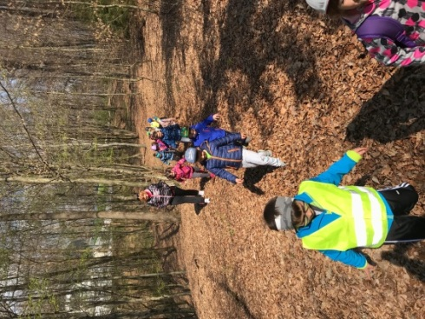 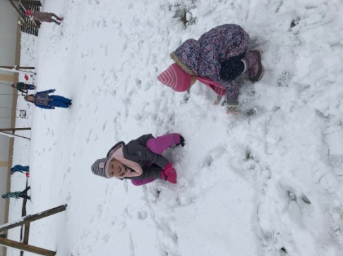 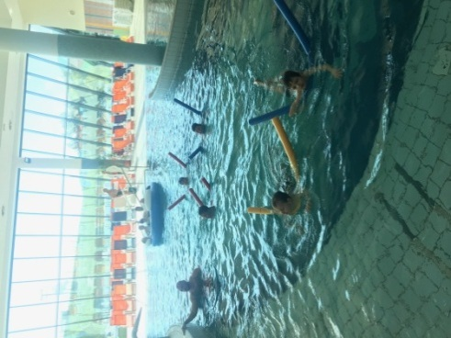 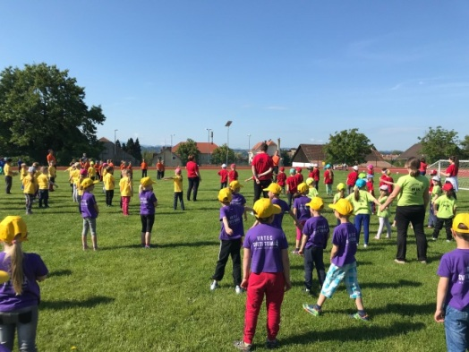

**Zap. št. naloge: 2**

**Vsebina:** Skrb za zdravje in zobozdravstvena vzgoja

**Metoda dela:** pogovora, razlage, praktičnega dela,

**Zunanji izvajalci:** medicinska sestra, zobozdravnik

**Čas trajanja:** mesec dni

**Ciljna skupina:** otroci, vzgojiteljici

**Uporabljeno gradivo in didaktični material:** pripomočki za prvo pomoč

**Uporabljene informacije z naših izobraževanj?** da

**OBISK MEDICINSKE SESTRE V ODDELKU in OBISK ZOBOZDRAVNIKA**

**S sodelovanjem z ZD Ormož nas je nekajkrat obiskala medicinska sestra. Otrokom je predstavila osnovne zdravstvene pripomočke za nudenje prve pomoči. Vsak otrok se je preizkusil v vlogi zdravnika in oskrbel dojenčka. S stetoskopom so lahko prisluhnili bitju svojega srca. Prav tako je otrokom predstavila pomen zdrave prehrane za naše zdravje. Otroci so si lahko pogledali reševalno vozilo. V organizaciji vrtca smo se odpravili tudi v zobno ambulanto Sveti Tomaž, kjer so otroci opravili zobozdravstveni pregled. Nobeden od otrok ni imel strahu pred zobozdravnikom.** 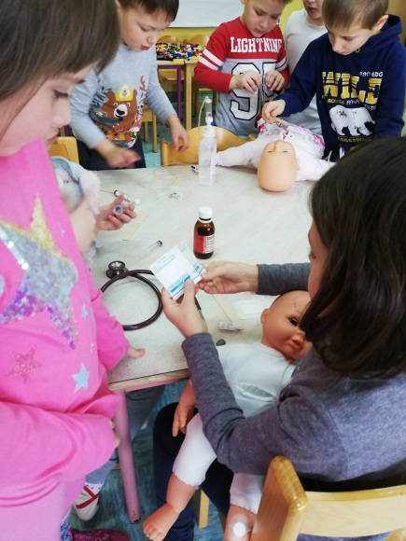 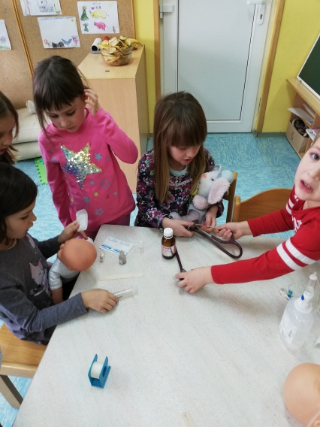 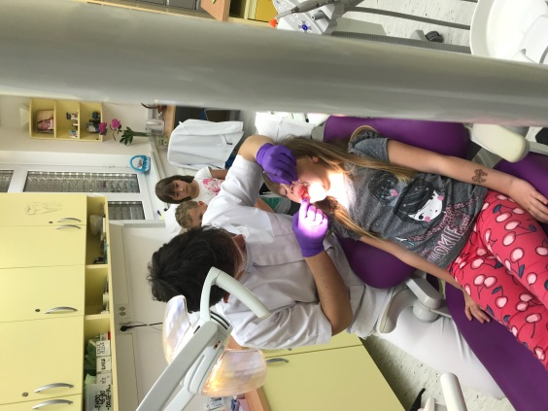 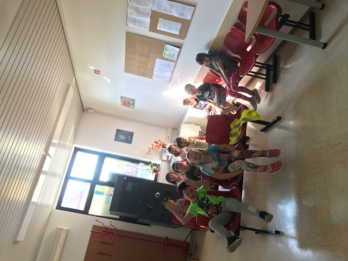

**Zap. št. naloge: 3**

**Vsebina:** Narava in varovanje okolja

**Metoda dela:** praktičnih del, pogovora, demonstracije, razlage

**Zunanji izvajalci:** /

**Čas trajanja:** teden dni

**Ciljna skupina:** otroci, vzgojiteljici

**Uporabljeno gradivo in didaktični material:** /

**Uporabljene informacije z naših izobraževanj?** da

**UREJANJE GREDICE**

Skupaj z otroki smo uredili gredico, ki se nahaja v neposredni bližini našega vrtca. Najprej smo zemljo prekopali in jo zrahljali z grabljami. Pripravili smo teren za sejanje. Otroci so z veseljem in ponosom posejali vsak svojo vrtnino. Posejali smo korenček, peteršilj, solato, redkvico, fižol, bučko. Okrog zelenjavne gredice smo posejali še rožice, ki nam bodo, ko bodo zacvetele, polepšale naš vrt. 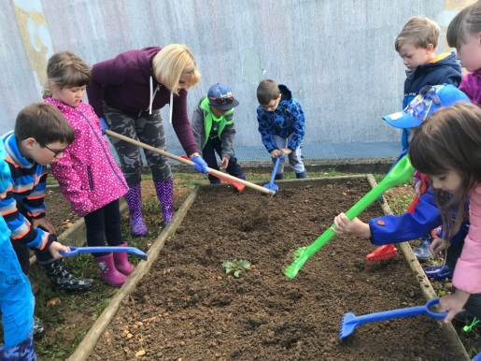 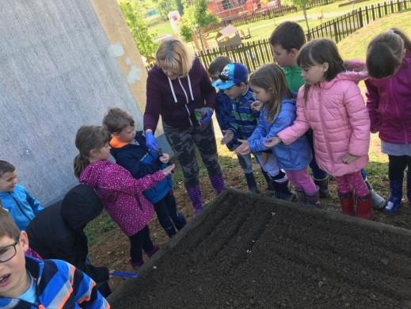 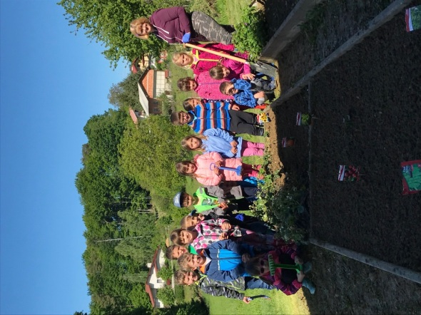 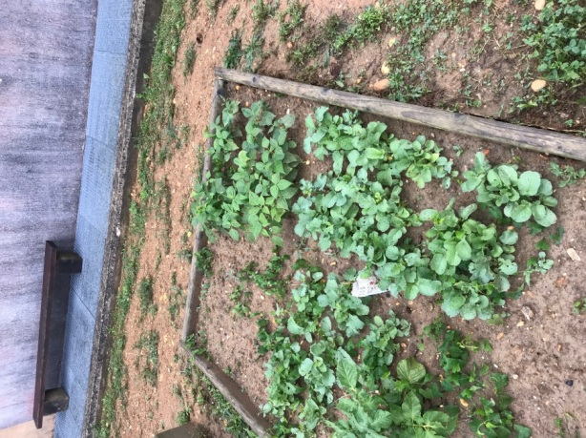

**Zap. št. naloge: 4**

**Vsebina:** Zdrava prehrana

**Metoda dela:** spodbujanja, igre, pogovora, praktičnih del

**Zunanji izvajalci:** medicinska sestra

**Čas trajanja:** celo šolsko leto

**Ciljna skupina:** otroci, vzgojiteljici

**Uporabljeno gradivo in didaktični material:** ne

**Uporabljene informacije z naših izobraževanj?** da

**PRAZNOVANJE ROJSTNIH DNI**

**Rojstne dneve otrok smo praznovali s pogostitvijo, s sadjem. Otrok slavljenec je v vrtec prinesel sadje, skupaj smo pripravili sadni krožnik. Tako so otroci spoznavali sezonsko sadje in se navajali na uživanje le tega. Na simbolični torti smo prižgali svečke. Ob glasbi smo zaplesali in se poveselili. Vsak otrok pa je v dar dobil izdelano lutko, ki sva jo izdelali vzgojiteljici.** 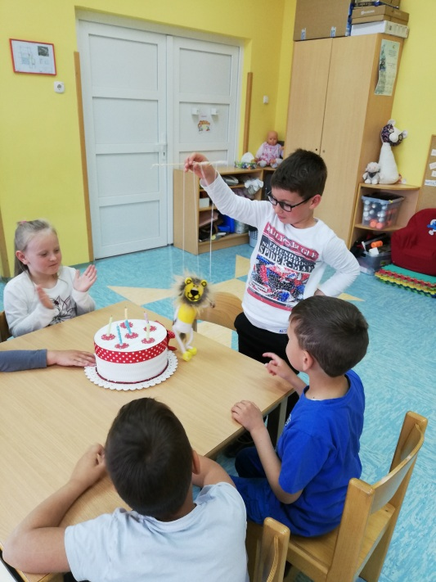 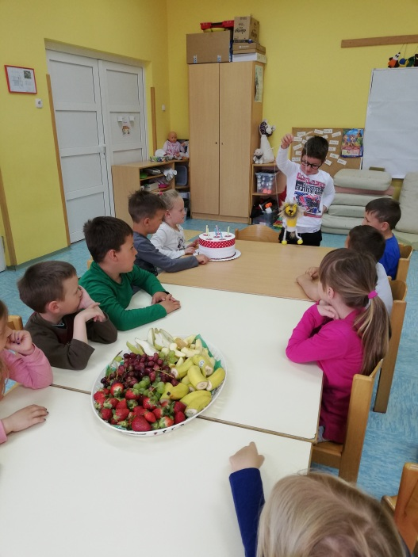

**Zap. št. naloge: 5**

**Vsebina:** "Varno s soncem"

**Metoda dela:** pogovora, demonstracije, razlage, igre, praktičnih del

**Zunanji izvajalci:** /

**Čas trajanja:** mesec dni

**Ciljna skupina:** otroci, vzgojiteljici, starši

**Uporabljeno gradivo in didaktični material:** zloženka, slikanice, letaki

**Uporabljene informacije z naših izobraževanj?** da

**VARNO S SONCEM**

**Projekt v skupini smo začeli izvajati ob dnevu sonca. Skupaj z otroki smo pregledali letak in se ob njem pogovorili o pomembnosti zaščite pred soncem. Izvajali smo različne likovne dejavnosti, se igrali igro vlog, merili senco, izdelovali iz das mase, se zadrževali v naravni senci, predvsem v jutranjem . Igrali smo se ob vodnem bazenu. Ob odhodu na prosto otroke spodbujava, da nosijo sončna očala in pokrivala. Prav tako jih redno spodbujava k zadostnem pitju tekočine- vode.** 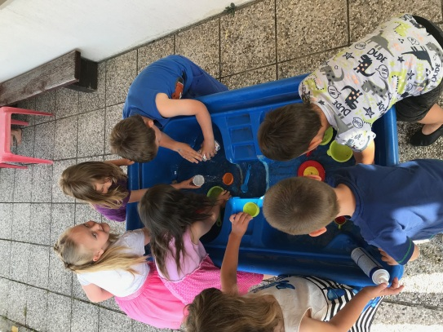 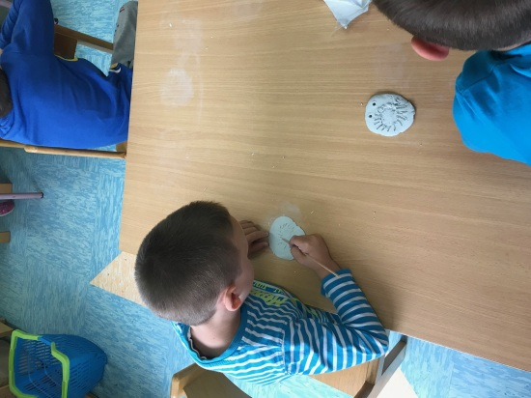 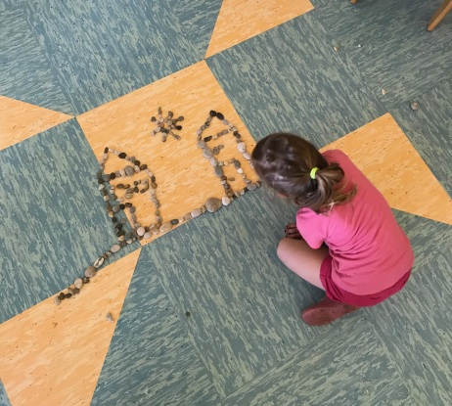 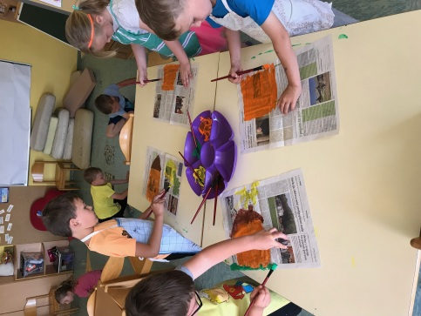

**Zap. št. naloge: 6**

**Vsebina:** izberite iz šifranta

**Metoda dela:** navedite

**Zunanji izvajalci:** navedite kdo (npr. policist, medicinska sestra)

**Čas trajanja:** ura/dan/mesec

**Ciljna skupina:** navedite

**Uporabljeno gradivo in didaktični material:** navedite

**Uporabljene informacije z naših izobraževanj?** izberite da ali ne

Navedite naslov aktivnosti, če ste ga imeli

Opišite aktivnost (cca 200 besed)

**Zap. št. naloge: 7**

**Vsebina:** izberite iz šifranta

**Metoda dela:** navedite

**Zunanji izvajalci:** navedite kdo (npr. policist, medicinska sestra)

**Čas trajanja:** ura/dan/mesec

**Ciljna skupina:** navedite

**Uporabljeno gradivo in didaktični material:** navedite

**Uporabljene informacije z naših izobraževanj?** izberite da ali ne

Navedite naslov aktivnosti, če ste ga imeli

Opišite aktivnost (cca 200 besed)

**Zap. št. naloge: 8**

**Vsebina:** izberite iz šifranta

**Metoda dela:** navedite

**Zunanji izvajalci:** navedite kdo (npr. policist, medicinska sestra)

**Čas trajanja:** ura/dan/mesec

**Ciljna skupina:** navedite

**Uporabljeno gradivo in didaktični material:** navedite

**Uporabljene informacije z naših izobraževanj?** izberite da ali ne

Navedite naslov aktivnosti, če ste ga imeli

Opišite aktivnost (cca 200 besed)

**Zap. št. naloge: 9**

**Vsebina:** izberite iz šifranta

**Metoda dela:** navedite

**Zunanji izvajalci:** navedite kdo (npr. policist, medicinska sestra)

**Čas trajanja:** ura/dan/mesec

**Ciljna skupina:** navedite

**Uporabljeno gradivo in didaktični material:** navedite

**Uporabljene informacije z naših izobraževanj?** izberite da ali ne

Navedite naslov aktivnosti, če ste ga imeli

Opišite aktivnost (cca 200 besed)

**Zap. št. naloge: 10**

**Vsebina:** izberite iz šifranta

**Metoda dela:** navedite

**Zunanji izvajalci:** navedite kdo (npr. policist, medicinska sestra)

**Čas trajanja:** ura/dan/mesec

**Ciljna skupina:** navedite

**Uporabljeno gradivo in didaktični material:** navedite

**Uporabljene informacije z naših izobraževanj?** izberite da ali ne

Navedite naslov aktivnosti, če ste ga imeli

Opišite aktivnost (cca 200 besed)